# Reporte 2

# Instrucciones

1. Rotar los cubos de la práctica de tal manera que se visualicen en la cara frontal los distintos colores que tiene cada cara del cubo parecido a la imagen anexa.
2. Se debe de ver en ortogonal como en perspectiva.

Nota: no necesariamente tienen que acomodar los colores de la misma forma que está en la imagen y se tiene que usar un cpp diferente al de la práctica.

# Desarrollo

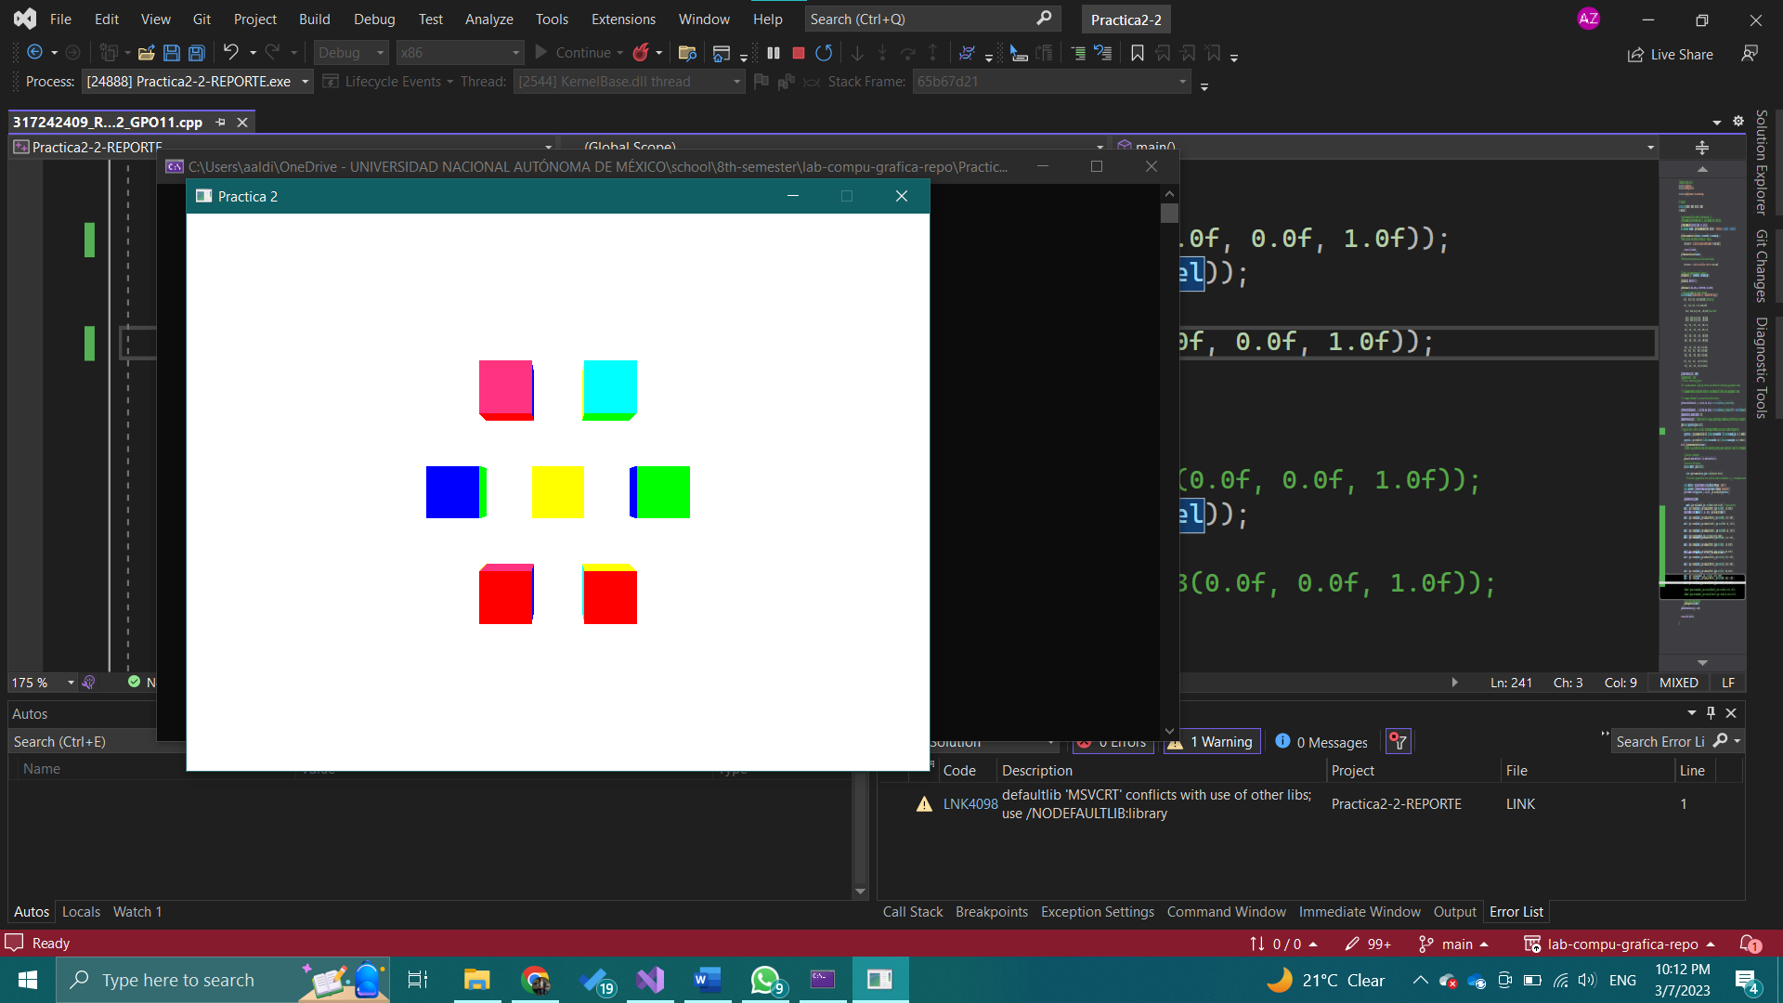

# 

# Conclusiones

En conclusión, la práctica me ayudó a comprender la relevancia y los conceptos fundamentales de las transformaciones de matrices en OpenGL. A través de esta, pudimos observar cómo la traslación, rotación y escalamiento de los objetos pueden ser utilizados para crear escenas tridimensionales complejas.

Aunque el proceso de voltear los cubos puede haber parecido complicado al principio, al final, entendimos cómo el eje de rotación se movía y la importancia de la acumulación de las transformaciones. Además, aprendimos que el orden en que se aplican las transformaciones puede tener un impacto significativo en el resultado final.

En resumen, esta práctica nos proporcionó una base sólida para continuar trabajando con transformaciones de matrices en OpenGL y mejorar nuestra capacidad para crear escenas tridimensionales más complejas.